Elaboré par :
- Mgari Zakaria
- El Bakkouri Mohammed Amine
Encadré par :
- Pr.Boutabia Mohammed

Remerciements :

Nous tenons à exprimer nos sincère gratitude à Mr Mohammed BOUTABIA pour son encadrement et son soutien tout au long de la réalisation de ce projet. Sa disponibilité, ses conseils avisés et son expertise ont été précieux pour nous et ont considérablement contribué à la réussite de ce travail. Ainsi que nous tenons également à remercier l’UIC pour l'opportunité qui nous a été donné de participer à ce projet et pour les moyens mis à disposition pour mener à bien ce travail. Enfin, je remercie mon co-équipier pour sa collaboration efficace et leur bonne humeur tout au long de la réalisation de ce projet.

Introduction :

L'apprentissage automatique (machine learning) est devenu un domaine essentiel dans l'analyse et la prédiction de données complexes. Dans ce rapport, nous explorons l'application de techniques d'apprentissage automatique sur un ensemble de données de voitures provenant de la plateforme Avito. Notre objectif est de mettre en évidence les avantages et les limites des approches d'apprentissage non supervisé et supervisé dans ce contexte spécifique.
Pour commencer, nous utilisons l'algorithme de regroupement K-means pour effectuer une analyse non supervisée des données de voitures. Cette approche nous permet d'identifier des groupes ou des clusters similaires de voitures en fonction de leurs caractéristiques. Nous examinons ensuite les résultats obtenus et analysons les informations et les tendances émergentes qui peuvent être extraites de ces groupes.
Ensuite, nous nous tournons vers l'apprentissage supervisé en utilisant la régression linéaire, la régression Lasso et l'Elastic Net. Ces méthodes nous permettent de créer des modèles prédictifs pour estimer les valeurs de certaines variables cibles, telles que le prix des voitures, en fonction des caractéristiques disponibles. Nous évaluons la performance de chaque modèle et comparons leurs résultats afin de déterminer quelle méthode offre les prédictions les plus précises et les plus fiables.
Ce rapport mettra en évidence les avantages et les limitations de l'apprentissage automatique appliqué aux données de voitures d'Avito, en soulignant les informations exploitables et les insights obtenus grâce à ces approches. Il fournira également des recommandations sur les meilleures pratiques à adopter pour de futures analyses et prédictions dans le domaine des voitures d'occasion.

Résumé :

Ce rapport présente une étude approfondie sur l'application de techniques d'apprentissage automatique à un ensemble de données de voitures provenant d'Avito. L'objectif était d'utiliser l'algorithme de regroupement K-means pour effectuer une analyse non supervisée des données et d'explorer les performances de la régression linéaire, de la régression Lasso et de l'Elastic Net en tant qu'approches d'apprentissage supervisé.
Dans la première partie de l'étude, l'algorithme K-means a été appliqué pour identifier des regroupements de voitures similaires en fonction de leurs caractéristiques. Cette analyse non supervisée a permis de mettre en évidence des segments de voitures présents dans les données, offrant ainsi des informations précieuses sur les différents types de véhicules disponibles sur Avito.
Dans la deuxième partie, les techniques d'apprentissage supervisé, à savoir la régression linéaire, la régression Lasso et l'Elastic Net, ont été utilisées pour prédire des variables cibles, telles que le prix des voitures. Les performances de ces modèles ont été évaluées à l'aide de métriques appropriées, permettant ainsi de comparer leur efficacité respective.
Les résultats obtenus ont démontré que les techniques d'apprentissage automatique appliquées à l'ensemble de données d'Avito étaient capables de fournir des informations pertinentes sur les segments de voitures et de réaliser des prédictions précises des variables cibles. Les modèles supervisés, en particulier la régression Lasso et l'Elastic Net, ont présenté une performance supérieure dans la prédiction du prix des voitures.
En conclusion, cette étude confirme l'utilité de l'apprentissage automatique dans l'analyse des données de voitures d'Avito. Les résultats obtenus peuvent être utilisés pour prendre des décisions éclairées dans le domaine des voitures d'occasion, en offrant des informations précieuses sur les segments de voitures et en facilitant la prédiction des prix. Ces conclusions ouvrent la voie à de nouvelles opportunités d'optimisation et de développement pour Avito dans le domaine des voitures.

Sommaire :

Chapitre I : Machine Learning

1-Exploration et préparation de données

1.1 Exploration de données

La phase d'analyse de données démarre avec l'exploration des données, qui est cruciale pour révéler la structure des données. Les data scientistes utilisent des méthodes de visualisation pour explorer différentes pistes et combinaisons de variables. Cette phase est importante car elle permet de découvrir des insights cachés dans les données. Nous allons montrer à quel point l'utilisation des statistiques seules peuvent être trompeuse. Nous verrons également comment représenter au mieux les données multidimensionnelles, une situation courante dans un contexte de données massives.
La phase d'exploration des données est similaire à une enquête, où il faut poser de nombreuses questions sur la manière dont les données ont été collectées, enregistrées et référencées. La curiosité est l'outil le plus important pour comprendre la structure globale des données, mais cette phase permet également de détecter les incohérences et les biais pour éviter les incompréhensions et les remises en question ultérieures.
Les statistiques descriptives sont utiles pour résumer certains aspects d'un ensemble de données, comme le centre et la dispersion des valeurs. La moyenne arithmétique est la statistique la plus connue, mais la médiane, qui est la valeur qui sépare un ensemble de valeurs numériques en deux groupes de taille égale, peut être préférée dans certaines situations car elle est moins sujette aux valeurs extrêmes. Les quantiles généralisent la notion de médiane, tandis que les mesures de dispersion, comme la variance et l'écart-type, représentent l'ordre de grandeur des fluctuations des observations autour de la moyenne.

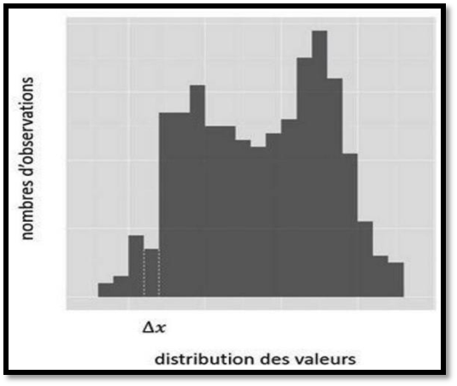

Figure1 : Visualisation de données : Exemple

1.2 Préparation de données

La préparation des données vise à créer un jeu de données de qualité homogène, structuré et bien défini pour identifier des corrélations utiles entre certaines variables. Ces données préparées seront utilisées pour créer des modèles prédictifs utiles au business via l'apprentissage automatique. Le nettoyage des données consiste à éliminer les informations qui ne sont pas utiles ou qui peuvent causer des erreurs dans l'analyse ou la modélisation.
Quelques points d’action pour un nettoyage efficace :
• Identification des valeurs à retirer ou corriger.
• Détection des types et syntaxes attendus pour chaque champ.
• Recherche des valeurs numériques aberrantes.
• Utilisation de lois de probabilité pour éliminer des valeurs peu vraisemblables.
• Possibilités d'actions : suppression de la valeur, suppression de la ligne entière, création d'une variable binaire, remplacement par la moyenne, médiane ou valeur la plus courante, remplacement par la valeur précédente pour des données ordonnées.
La phase de transformation des données consiste à manipuler, modifier ou créer de nouvelles informations à partir des données existantes. Cela peut inclure des opérations telles que l'extraction de mots clés, la création de nouvelles variables à partir de celles existantes, la normalisation de données, l'agrégation de données, etc. Par exemple, on peut extraire les mots les plus fréquents d'un ensemble d'articles de presse pour en identifier les thèmes principaux.

2-Machine Learning

2.1 Définition du ML

Depuis l'Antiquité, l'humanité a rêvé de prédire l'avenir. Des efforts considérables ont été investis dans ce projet pour des raisons variées, comme prédire le comportement d'un adversaire avant une bataille, anticiper les conditions météorologiques pour les cultures, et prédire les éclipses solaires. Les arts divinatoires et les oracles ont cédé leur place aux statistiques et aux algorithmes informatiques, mais les objectifs sont restés similaires. L'analyse prédictive au service des entreprises vise à anticiper certains comportements humains pour obtenir un avantage compétitif sur les concurrents.

L'analyse prédictive au service des entreprises vise à anticiper certains comportements humains pour obtenir un avantage compétitif sur des adversaires espérés moins bien équipés. Les utilisations courantes du Machine Learning incluent la détection de comportements frauduleux lors de transactions financières en ligne, l'estimation des taux de transformation sur un site marchand en fonction du nombre de clics sur certaines pages, la prédiction des risques de non-solvabilité d'un client en fonction de ses ressources et de son profil socioprofessionnel, l'anticipation des intentions de résiliation d'un service en fonction des activités d'un souscripteur, et la découverte des préférences d'un client pour lui suggérer des produits et services adaptés à ses goûts et besoins.

Types de ML :
2-1-1 Supervisé ou non supervisé :

L'apprentissage supervisé est la forme la plus courante de Machine Learning où l'on dispose d'un ensemble d'exemples étiquetés et l'objectif est de généraliser l'association observée entre les variables explicatives et cible pour construire une fonction de prédiction. L'apprentissage non supervisé ou clustering ne présuppose pas d'étiquetage préalable des données d'apprentissage et l'objectif est que le système parvienne à regrouper les exemples en catégories par lui-même. L'algorithme des k-moyennes en est un exemple.
2-1-2 Régression ou classification :

On distingue généralement deux types de variables en Machine Learning : les variables quantitatives qui sont des nombres et les variables qualitatives qui définissent des catégories ou des classes. Les variables qualitatives peuvent être classées en deux sous-catégories : les variables nominales qui sont définies par des noms et les variables ordinales qui peuvent être comparées entre elles. Donc les modèles de régression et de classification sont des modèles de ML utilisés pour différents types de variables cibles, la régression pour les variables quantitatives et la classification pour les variables qualitatives, comme la régression linéaire pour les variables quantitatives et la régression logistique pour les variables qualitatives binaires.
2-1-3 Linéaire ou non linéaire :

Un algorithme linéaire est un modèle de ML qui utilise une combinaison linéaire des variables prédictives pour prédire la variable cible. La régression logistique est un exemple d'un tel algorithme. Les systèmes de neurones et les machines à vecteurs de support sont des algorithmes non linéaires.

2.2 Principaux algorithmes

Le choix d'un algorithme de Machine Learning dépend de différents facteurs tels que les caractéristiques de l'ensemble de données et les objectifs de la tâche à accomplir. Il n'existe pas d'algorithme universel, c'est pourquoi le data scientist doit avoir une bonne compréhension des algorithmes et de leur domaine de validité pour pouvoir les utiliser de manière efficace et les optimiser. Nous avons une brève description des algorithmes de ML les plus couramment utilisés, leurs avantages et leurs limites, mais il est conseillé de se référer à des sources plus détaillées pour une compréhension plus approfondie.
2-2-1 Régression linéaire :

La régression linéaire est un modèle de Machine Learning utilisé pour prédire une variable cible en fonction de plusieurs variables prédictives. Il suppose que la relation entre ces variables est linéaire, c'est-à-dire qu'elle peut être représentée par une fonction de la forme f(x) = a1 x1 + a2 x2 + ... + ap xp+ b, où a1, a2, ..., ap et b sont des coefficients à déterminer. C'est un modèle simple qui permet de comprendre les concepts de base du Machine Learning, mais il peut être limité pour des données complexes ou non linéaires.
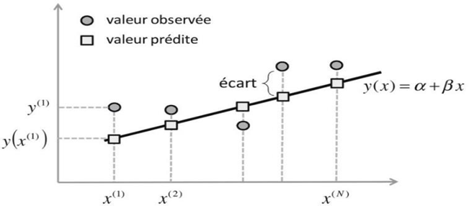

Figure2 : Régression linéaire

2-2-2 Régression logistique :

La régression logistique est un modèle de classification linéaire utilisé pour prédire la probabilité d'appartenir à une classe de valeurs binaires (0 ou 1). Il utilise une fonction de score des variables prédictives pour déterminer la probabilité d'appartenir à chaque classe, en utilisant une fonction d'interpolation logistique pour calculer la probabilité d'appartenance à la classe 1. La théorie des probabilités justifie que cette forme est valide dans de nombreuses situations.
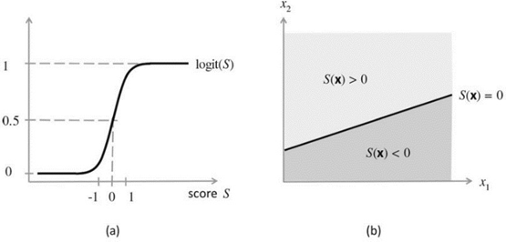

Figure3 : Régression logistique

2-2-3 K-plus proches voisins :

L'algorithme des k plus proches voisins (KNN) est un modèle de classification supervisé et non paramétrique. Il fonctionne en comparant une observation à celle de ses voisins les plus proches, selon une notion de distance dans un espace multidimensionnel. Il détermine la classe de l'observation en se basant sur la majorité des classes des k observations les plus proches. Il existe également des variantes de l'algorithme qui pondèrent les observations en fonction de leur distance à la nouvelle observation, avec les observations les plus éloignées ayant moins d'importance.
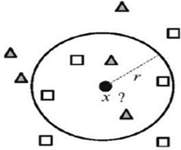

Figure4 : K-Voisins
2-2-4 Elastic Net

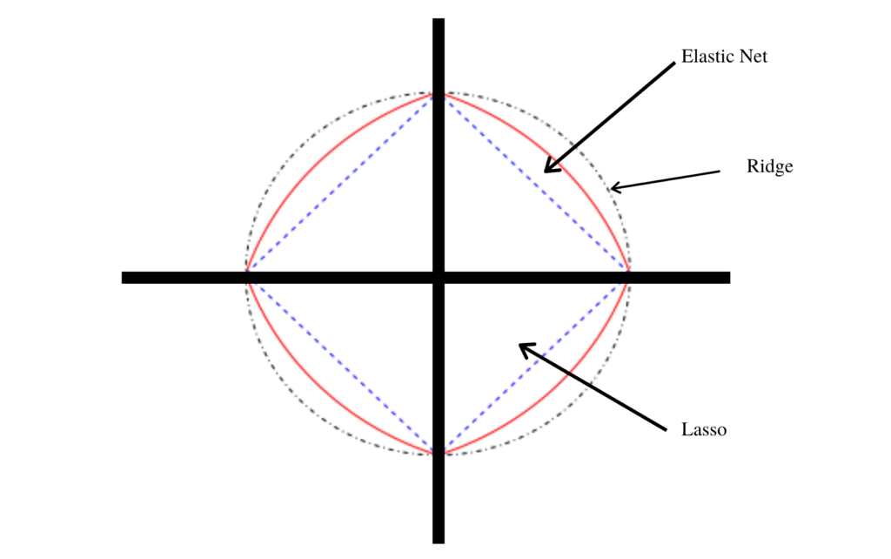
L'Elastic Net est une technique de régression qui combine les pénalités L1 (Lasso) et L2 (Ridge) pour sélectionner les variables les plus importantes et régulariser les coefficients de régression. Elle offre un compromis entre la parcimonie du Lasso et la stabilité du Ridge, permettant ainsi de créer des modèles robustes tout en réduisant le risque de surajustement. C'est une approche efficace pour traiter les problèmes de régression avec des variables corrélées et pour obtenir des modèles plus généralisables.

Figure5 : Elastic-Net

2-2-5 K-means clustering

Le K-means clustering est un algorithme d'apprentissage automatique non supervisé utilisé pour regrouper un ensemble de données en différents clusters. L'objectif principal de cet algorithme est de diviser les données en groupes homogènes, où les observations au sein de chaque groupe sont similaires entre elles, tandis que les observations entre les groupes sont différentes. L'algorithme K-means fonctionne en assignant itérativement chaque observation à un cluster en fonction de la similarité de ses caractéristiques avec les centres des clusters, appelés centroides. Les centroides sont initialement définis de manière aléatoire et sont mis à jour à chaque itération pour minimiser la variance intra-cluster. L'algorithme se termine lorsque les centroides ne changent plus de position ou lorsque le nombre maximal d'itérations est atteint. Le K-means clustering est largement utilisé dans divers domaines tels que la segmentation de clients, l'analyse de données, la reconnaissance de formes, etc., pour trouver des structures et des schémas cachés dans les données non étiquetées.
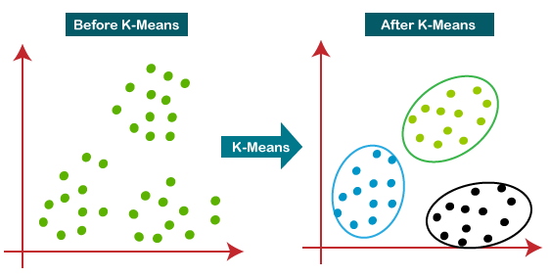

Figure6 : K-Means

2-2-6 Algorithme des k-moyennes :

L'algorithme des k-moyennes est un algorithme non supervisé utilisé pour créer une partition en k classes ou clusters homogènes à partir d'un ensemble de N observations décrites par p variables. La proximité entre deux points est mesurée à l'aide de la distance euclidienne et l'objectif de l'algorithme est de minimiser la somme des carrés des distances des points au centre de gravité du groupe auquel ils sont affectés.
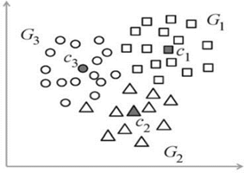

Figure7 : K- moyennes

2-2-7 Arbres de décision :

Les arbres de décision sont des modèles de ML supervisés et non paramétriques qui sont utilisés pour la classification et la régression. Ils utilisent des méthodes algorithmiques pour classer les observations en posant des questions sur les valeurs des variables prédictives. La phase d'apprentissage consiste à trouver les bonnes questions pour ranger correctement les observations avec étiquettes. Trouver un arbre optimal est un problème difficile et on utilise des méthodes heuristiques pour le résoudre.
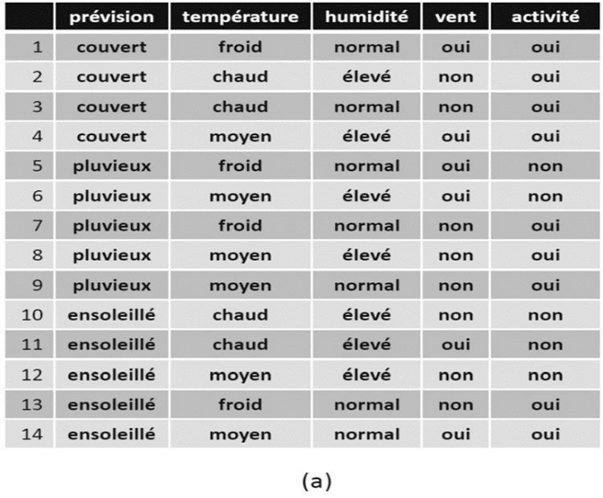

Figure8 : Arbres de décision1
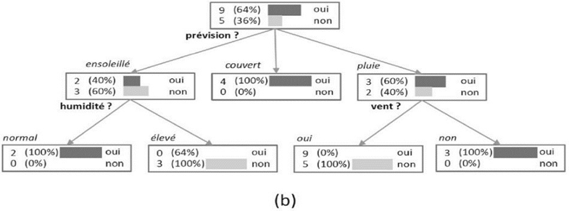

Figure9 : Arbres de décision 2

3-La visualisation des données

3.1 Objectifs

Les algorithmes de Machine Learning utilisent des modèles statistiques pour prédire une variable cible en fonction des valeurs observées des variables prédictives. Ces prédictions sont correctes en moyenne, mais peuvent être vérifiées en utilisant des tests statistiques pour comparer la dispersion des valeurs observées à la variabilité intrinsèque du modèle. Un modèle avec une trop forte dispersion est considéré comme peu prédictif.
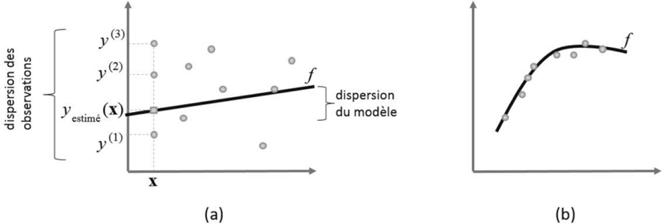
Figure10 : Dispersion élevée/Basse

3.2Choix des graphes

Les systèmes de recommandation sont largement utilisés sur internet pour personnaliser la navigation sur un site et maximiser le taux de transformation des visiteurs en clients. Les algorithmes de Machine Learning utilisent souvent des modèles statistiques pour prédire une variable cible en fonction des valeurs observées des variables prédictives. Il existe des méthodes éprouvées pour représenter les données dans les cas simples, mais il est difficile de proposer une méthode infaillible pour tous les types de données dans un problème de Machine Learning. Les bonnes pratiques et les usages courants peuvent servir de point de départ pour construire des graphes intelligibles.

3.3 Représentation des données complexes

Les attributs visuels utilisables pour représenter un grand nombre de variables dans des diagrammes statiques sont :
- La position d'un point ou d'un symbole
- La taille d'un point représentatif ou de tout autre symbole
- La saturation d'une couleur ou des niveaux de gris d'un symbole
- Le grain ou la texture d'une surface
- La couleur d'une surface
- L'orientation d'un symbole représentatif d'un point
- La forme d'un symbole représentatif d'un point

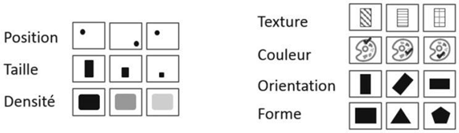

Figure11 : Représentations de données

